Guía de Trabajo 5° y 6° Básico.
Ciencias Naturales – Educación Física
Semana 19

O.A (Ciencias): Expresar a través de diferentes métodos la expresión emocional del cuerpo humano.
O.A (Ed. Física): Incentivar el desarrollo de la creatividad y habilidades motrices a través de la creación de implementos deportivos reciclados.
Padres y apoderados ruego enviar al correo cienciasnaturales.cnt@gmail.com, fotos sobre el avance de los estudiantes en las guías/trabajos de ciencias con nombre del estudiante y su curso, de la semana 19. Atentamente Profesor Matías.
La Salud y las Emociones Humanas.

La emocionalidad afecta a nuestro cuerpo a través de diversas expresiones somáticas, afecta el sistema inmune, esto último de manera positiva o negativa, por lo tanto, es recomendable compartirlas y expresarlas de forma adecuada.
En la siguiente actividad, deberás crear y expresar a través de un relato el como te has sentido en este tiempo o también puedes hacer un dibujo para luego explicarlo. Eres libre de expresarte, mientras sea de la forma adecuada y cordial.

Objetivo: Incentivar el desarrollo de la creatividad y habilidades motrices a través de la creación de implementos deportivos reciclados.
Estimados Padres y Apoderados:
Como parte del proceso de aprendizaje, es necesario para los profesores conocer el avance de sus estudiantes, para así poder conocer qué dificultades están teniendo y resolver cómo ayudarlos a alcanzar los objetivos.
Es por esta razón que solicito, en la medida de lo posible, hacer llegar las Guías de Trabajo realizadas hasta el momento, por medio de fotografías a mi correo electrónico educacionfisica.cnt@gmail.com indicando en el “asunto” nombre y curso.
1.- (Actividad con los padres) Es momento de generar tu stock de materiales para la realización de tus actividades deportivas en el hogar. Para ello deberás buscar elementos reciclados en tu hogar y darle vida para ser utilizados como implementos deportivos. La idea principal es que puedas crear tus materiales para un circuito en el hogar con diferentes elementos a tu elección para la práctica de actividad física en familia.
Aquí te dejo algunos ejemplos; recuerda mandar una foto de tus implementos ya terminados.
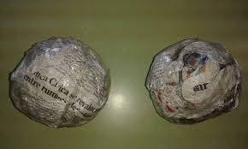
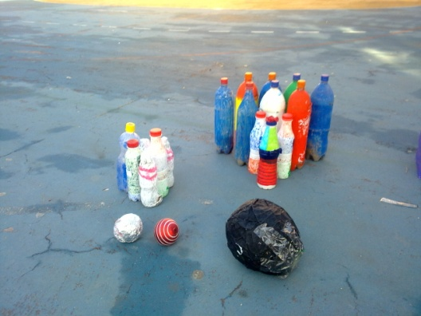
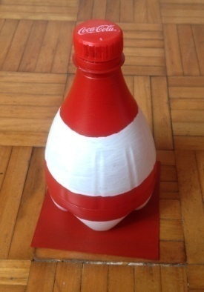
Un abrazo Tío Cristóbal

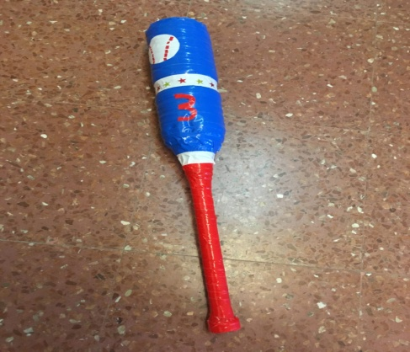
Conos con botellas Conos con botellas y pelotas con papel Pelotas con papel de diario y cinta adhesiva
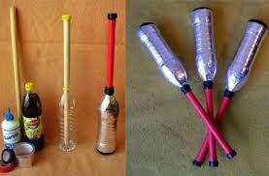
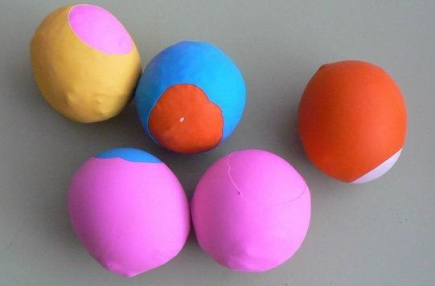

Bate de beisbol: botella, madera, cinta adhesiva. Malabarismo: con pelotas de globos llenas de arena.
Mazas de malabares: con botellas y palos de escoba.

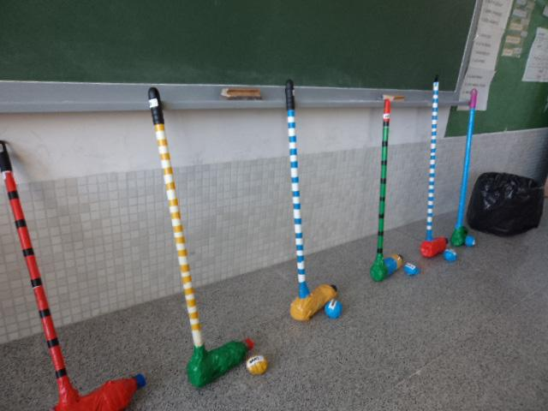
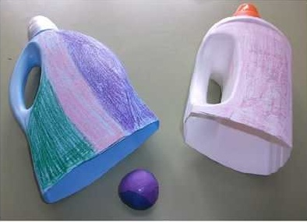

Atrapa pelotas: Bidón de plástico y pelota de globo. Palo de Hockey: Palo escoba, botella plástica, cinta adhesiva.

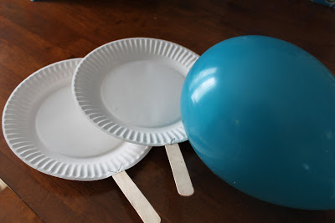
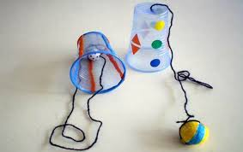

Emboque: Vasos plásticos, lana, pelota globo. Tenis: Platos de cartón, palos de helado grande, globo.

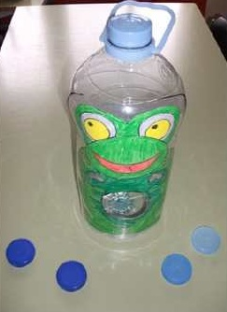

Lanzamiento dirigido: Bidón tapas de bebidas, tijeras.

Importante: Esta guía es fundamental para el desarrollo integral del estudiante; te invito a revisar otras actividades en nuestra plataforma de instagram tallerescnt (recuerda enviar en mensaje nombre del alumno y curso para ser aceptado).

